# Introducción

Cuando se habla de una red de transmisión de datos, automáticamente se piense en el sistema o medio empleado para comunicar los equipos. A esta parte de la red que se encarga de transportar información de un origen a un destino se le llama medio de transmisión.

El medio de transmisión, esta directamente relacionado con los protocolos del nivel físico de la arquitectura de red y es el encargado de hacer efectivo el transporte de información

Para que este transporte se pueda realizar es necesaria “una logística”

Una señal cualquiera viene definida por 3 características

* Amplitud: valor máximo de la señal en un intervalo
* Frecuencia: nº de veces que la señal se repite por segundos (Hz)
* Fase: intervalo de tiempo que va desde el instante inicial al primer punto donde la señal toma el valor 0

El ancho de banda es el rango de frecuencias que componen una señal

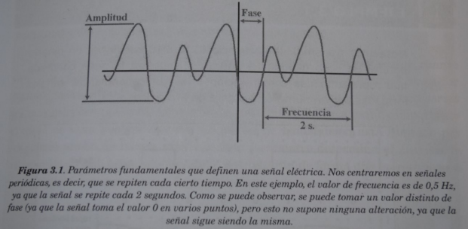

Para que la información pueda transmitirse por un determinado medio (aire, cable de cobre…) es necesario convertir “esos ceros y unos” para que se puedan viajar hasta el receptor y este interpretarlos correctamente

Dentro del ordenador “los ceros y unos” se transmiten como señales eléctricas

A cada digito binario se le asocia un nivel de tensión

* 0 voltios para el “0”
* 5 voltios para el “1”

El funcionamiento de los circuitos digitales es análogo de una bombilla

* Enciende (valor “1”)
* Apaga (valor “0”)

Cuando se transmite información binaria utilizando corriente eléctrica se necesitan al menos dos hilos diferentes:

* Por uno circula la señal
* El otro es la masa del circuito: para que el circuito se cierre y pueda circular corriente por el (0V)

Transmitir el numero 334 (base decimal). Se trasmitirá del bit menos significativo al más significativo, dejando transcurrir un segundo entre cada uno.

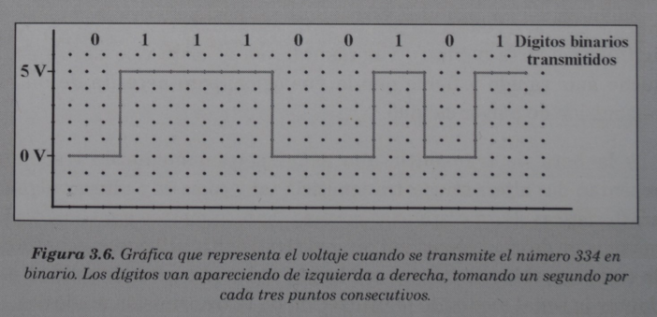

# Transmisión síncrona

Surge gracias a la mejora de los dispositivos y de las técnicas, que hacen posible transmitir datos y señales de reloj simultáneamente

Mejora el rendimiento de la transmisión enviando más datos y menos bits de sincronización

Características:

* La unidad básica de transmisión es el bloque (4096 bytes)
* Dentro de cada bloque no hay separación entre bytes
* El emisor debe proporcionar una señal de reloj al receptor

El medio de transmisión constituye el soporte físico a través del cual el emisor y el receptor puede comunicarse en un sistema de transmisión

La elección de un buen sistema de cableado es de vital importancia en las instalaciones reales en las que se producirá el fenómeno de la comunicación

* La inversión estimada para cables en una instalación es inferior al 10% del coste total
* Sin embargo, esta comprobado que el 70% de los fallos producidos en una red se deben a defectos en el cableado
* Por tanto, merece la pena no escatimar demasiado las inversiones que deban producirse en los sistemas de transmisión.

Existen muchas formas de instalar redes locales en organizaciones, y todo depende del cableado que se utilice, los conectores, la forma en la que se interconectan los dispositivos, etc.

Existen dos tipos de medios:

* Guiados: las ondas electromagnéticas se conducen a través de un campo fisco (cable)
* No guiados: las ondas electromagnéticas se transmiten por un soporte (aire)

Para tomar estas decisiones existen varios estándares de cableado estructurado

# Cables de pares

Los cables de pares están formados por pares de filamentos metálicos y constituyen el modo más simple y económico de todos los medios de transmisión. Sin embargo, presentan algunos inconvenientes: cuando se sobrepasan ciertas longitudes, hay que acudir al uso de repetidores para restablecer el nivel eléctrico de la señal.

Tanto la transmisión como la recepción utilizan un par de conductores que, si no están apantallados, son muy sensibles a interferencias y diafonías producidas por la inducción electromagnética de unos conductores en otros

Un modo de subsanar estas interferencias consiste en trenzar los pares de modo que las intensidades de transmisión y recepción anulen las perturbaciones electromagnéticas sobre otros conductores próximos

# Par sin trenzar

Formado por dos hilos de cobre paralelos recubiertos de un material aislante

Normalmente se usa para cable telefónico

Conectores RJ-11

Semi dúplex

# Par trenzado

Es un par trenzado, normalmente uno de los cables este marcado con una line longitudinal que es el que se utiliza como masa

Se utiliza para transmisión analógica y digital

Los hilos tienen un orden

Transmisión suele ser simplex

Podemos encontrar con los siguientes tipos:

* UTP par trenzado no apantallado
  + Es un cable de pares trenzado y sin recubrimiento metálico externo, de modo que es sensible a las interferencias
  + Es importante guardar la numeración de los pares, ya que de lo contrario el efecto del trenzado no será eficaz disminuyendo sensiblemente o incluso perdiendo capacidad de transmisión
  + Es un cable barato, flexible y sencillo de instalar
* STP par trenzado apantallado
  + Formado por varios pares de hilos de cobre, cada hilo tiene aislamiento de PVC y un color especifico
  + Ventajas: barato, flexible y fácil de instalar
  + Conectores para UTP
    - RJ45 son los conectores para este cable. Cada hilo va a una patilla
    - Pueden ser machos o hembras
  + Este cable es semejante al UTP, pero se le añade un recubrimiento metálico para evitar las interferencias externas
  + Este recubrimiento debe ser conectado a la tierra de la instalación. Por tanto, es un cable protegido
  + El sistema de trenzado es idéntico al del cable UTP

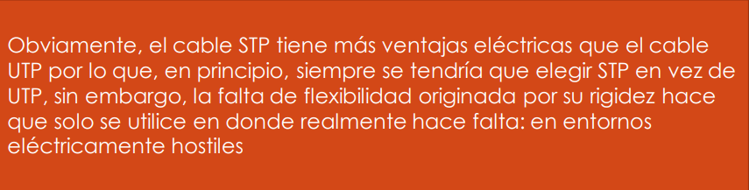

* Tiene una funda de metal o un recubrimiento en forma de malla entrelazada que rodea cada par de conductores aislados
* Sirve para eliminar el ruido producido por una fuente de calor, o interferencias de otro canal
* Los materiales son mas costosos y requiere una instalación especifica con interconexión de la malla a tierra y un conector RJ49 con apantallamiento general
* Desventajas: rígido y difícil de manejar
* Ventajas: poco susceptible al ruido
* Se usa en zonas que pueden ser propensas a interferencias electromagnéticas (huecos de ascensor, microondas, imanes…)

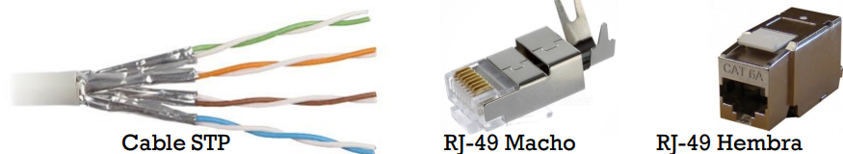

* FTP par trenzado con pantalla global
  + Sus pares no están apantallados, pero si dispone de una pantalla global para mejorar su nivel de protección ante interferencias externas
  + Se utiliza también conectores RJ45
  + Precio intermedio entre UTP y STP.

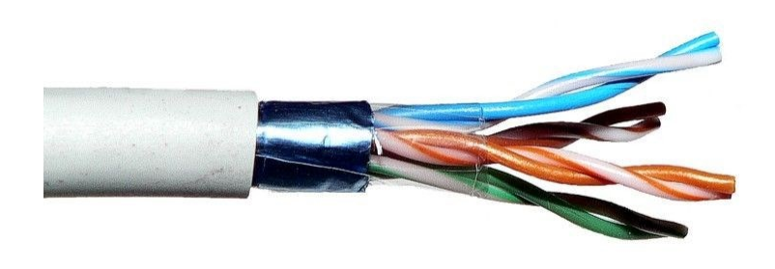

# Cable coaxial

Esta formado en el centro por un hilo rígido de cobre recubierto por un aislante blanco que a su vez esta recubierto por una malla y un revestimiento muy fino de aluminio

Este revestimiento sirve como blindaje contra el ruido y como un segundo conductor

Todo el cable esta protegido por una zona de plástico

Soporta rangos de frecuencia de 800MHz, lo que permite transportar la voz, canales de televisión y datos simultáneamente idóneo para los proveedores de servicios

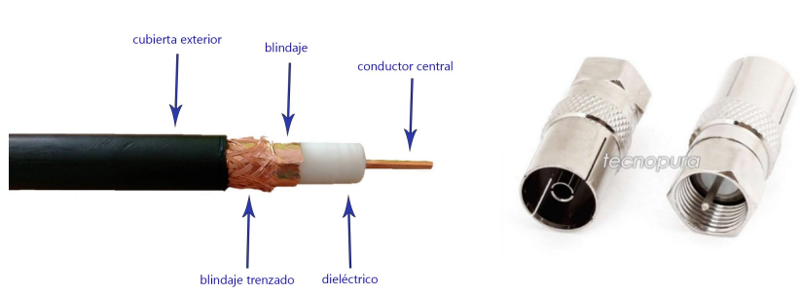

Este cable tiene mejor blindaje que el par trenzado, por lo que puede alcanzar velocidades de transmisión mayores y los tramos entre repetidores o estaciones pueden ser mas largos

El cable coaxial consta de un alambre de cobre duro en su parte central por donde circula la señal, el cual se encuentra rodeado de un material aislante

# Fibra óptica

Esta basada en la utilización de las ondas de luz para transmitir información digital sobre fibra de vidrio

Elementos

* La fuente de luz: dispositivo que se encarga de convertir una señal luminosa
* El medio de transmisión: fibra de vidrio
* El detector: dispositivo encargado de generar un impulso eléctrico cuando la luz incide sobre el

La mayoría de los proveedores de servicios de internet (ISP) tienen desplegada una red de fibra óptica a lo largo de todo el territorio nacional (excepto zonas rurales “sombras”)

La mayor red de fibra óptica nacional la tiene Renfe

La fibra monomodo utiliza un núcleo estrecho (menos de 10 micras de diámetro) que es atravesado por un láser en un único camino, son apenas reflexiones de la luz en las paredes

La fibra multimodo tiene un diámetro que varia entre las 50 y 115 micras, aunque es más común es la de 62,5 micras, que conduce la luz procedente de múltiples diodos laser cada uno con un Angulo distinto en la entrada de la fibra. En este caso la luz viaja haciendo múltiples reflexiones en las paredes internas de la fibra

Ventajas

* Tiene un ancho de banda mayor que el cobre
* Baja atenuación, solo se necesitan repetidores cada 70km
* No sufre interferencias por onda electromagnética, ni tampoco las provoca
* La fibra es mas delgada y ligera de cobre
* No tiene fugas

Desventajas

* La manipulación y empalmes
* Ser muy cuidadosos por que es un material muy frágil

La señal, en este caso, son ondas electromagnéticas que se propagan igual que las ondas del agua en un estanque

Tipos de ondas

* Ondas de radio
  + Pueden viajar largas distancias, atraviesan los edificios y viajan en todas direcciones desde la fuente emisora
  + Las ondas electromagnéticas viajan a la velocidad de la luz. Cuando atraviesan un sólido se ralentizan según su densidad
* Ondas infrarrojas
  + Comunicaciones de corto alcance: control remoto de electrodomésticos y puerto infrarrojos en portátiles
  + Ventajas:
    - Baratos y fáciles de construir
    - No es necesario licencia
  + Desventajas
    - Emisor y receptor deben estar alineados
    - No atraviesan objetos solidos
    - Sensibles a la luz del sol
* Microondas
  + Microondas son las ondas electromagnéticas definidas en un rango de frecuencia entre 300MHz y 300GHz
  + Permiten transmisiones terrestres y con satélites
  + Calificación según su frecuencia

Los efectos físicos que pueden alternar las comunicaciones inalámbricas son:

* Reflexión: se produce cuando la onda electromagnética se encuentra con un obstáculo reflectante que hace que la señal se refleje en el y produzca interferencia consigo mismo. Suele haber reflexión en las paredes, suelos y techos
* Difracción: en este caso divide su camino, lo que hace que se bordeen los obstáculos que se encuentra y que el destino reciba la misma señal por varios caminos, pero desfasados uno de otro. Son obstáculos que producen difracción las esquinas de paredes, el mobiliario, etc.
* Dispersión: es la difusión o reflexión de la señal en múltiples y diferentes direcciones sin un control direccional definido. Suele ocurrir cuando la señal se encuentra con obstáculos cuyas dimensiones son muy pequeñas. Producen dispersión de la señal de obstáculos como la lluvia, la niebla o el granizo

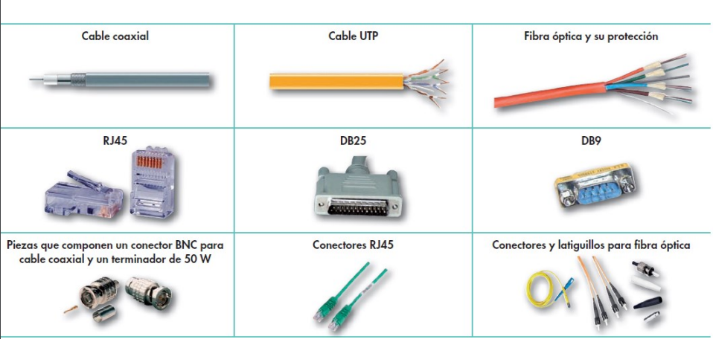

Los cables y conectores no son únicos elementos físicos de la red. También la conducción de los cables por las instalaciones arquitectónicas, los elementos de las tarjetas de red, etc.

* Rack. Es un armario que recoge de modo ordenado las conexiones de toda o una parte de la red
* Latiguillos: son cables cortos utilizados para prolongar los cables entrantes o salientes del rack